Projet Annuel : Jdash

# Présentation :

Notre projet Jdash, a pour but de proposer à l’utilisateur un outil lui permettant de regrouper différentes sources d’informations et/ou applications dont il pourrait avoir besoin dans un seul ensemble.

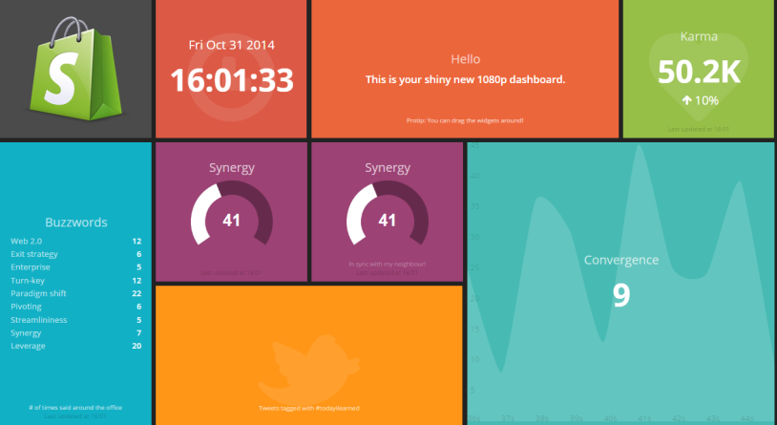L’application se présenterait comme un Dashboard.

Une interface de ce type permet de regrouper aisaiment et agréablement les differentes sources/types d’informations que l’utilisateur veut régulièrement consulter.

# C:\Users\Polo\Desktop\Sans titre-4.pngDescriptif Fonctionnel :

* Application lourde Java

L’application utilisera des « tuiles » dans lesquelles l’utilisateur pourra intégrer un des plugins précédemment téléchargés.

L’utilisateur pourra rajouter/supprimer des « tuiles » pour pouvoir utiliser autant de plugins qu’il le souhaite.

* Interface Web

Ces plugins seront téléchargeables directement sur la plateforme en ligne, plateforme que permettra aussi aux utilisateurs le souhaitant de déposer leur propres plugins.